МОСКОВСКИЙ АВИАЦИОННЫЙ ИНСТИТУТ
(НАЦИОНАЛЬНЫЙ ИССЛЕДОВАТЕЛЬСКИЙ УНИВЕРСИТЕТ)
Институт №8 «Компьютерные науки и прикладная математика»
Кафедра 806 «Вычислительная математика и программирование»

Лабораторная работа №1
по курсу «Компьютерная графика»
Основы 3D графики
Вариант 3 — Параллелепипед

Выполнила: К. Ю. Когай
Группа: М8О-305БВ-24
Преподаватель: В. Д. Бахарев

Москва, 2026

Условие
Цель работы — построить простой трёхмерный объект и изучить его отображение на плоскость экрана с помощью матриц проекции и аффинных преобразований. По варианту 3 необходимо построить параллелепипед. Программа должна работать в реальном времени и позволять изменять параметры объекта через интерфейс.
Для реализации использованы C++, Vulkan, GLFW и ImGui. В программе выполнены все шесть дополнительных заданий, предусмотренных для оценки «5»:
- Переключение между перспективной и ортографической проекциями.
- Изменение положения, поворота и масштаба фигуры.
- Движение по сложной траектории и вращение с возможностью паузы, изменения скорости и радиуса.
- Изменение цвета через интерфейс.
- Процедурное задание цветов вершин по их локальным координатам и умножение на выбранный цвет.
- Отрисовка двух объектов с использованием отдельных наборов дескрипторов VkDescriptorSet.

Метод решения

Построение параллелепипеда
Фигура задана в локальной системе координат, то есть до перемещения и поворота. Её центр находится в начале координат. Координаты вершин выбираются из значений x = ±0,8; y = ±0,5; z = ±0,4. Поэтому исходные размеры параллелепипеда равны 1,6 × 1,0 × 0,8.
Всего задано восемь вершин. Каждая из шести прямоугольных граней разбита на два треугольника. Получается 12 треугольников и 36 индексов. Индексы указывают, какие вершины образуют каждый треугольник; это позволяет не повторять координаты общих вершин.
struct Vertex { float position[3]; float color[3]; };
// Пример двух треугольников одной грани:
4, 5, 7, 4, 7, 6

Однородные координаты и матрицы 4 на 4
Обычная точка в пространстве задаётся тремя координатами (x, y, z). Для преобразований в программе к ним добавляется четвёртая компонента w. Исходная точка записывается как столбец (x, y, z, 1). Такая запись называется однородными координатами.
Дополнительная компонента позволяет записать перенос как умножение на матрицу. Матрица 3 × 3 подходит для поворота и масштабирования относительно начала координат, но не может добавить к каждой точке постоянное смещение. Матрица 4 × 4 объединяет эти операции в одной форме.
$$T = \left(\begin{matrix}1 & 0 & 0 & tₓ \\ 0 & 1 & 0 & tᵧ \\ 0 & 0 & 1 & t_{z} \\ 0 & 0 & 0 & 1\end{matrix}\right)$$
$$T · (x, y, z, 1)ᵀ = (x + tₓ, y + tᵧ, z + t_{z}, 1)ᵀ$$
Например, перенос на (2, 0, 0) превращает точку (0,8; 0,5; 0,4) в точку (2,8; 0,5; 0,4). Форма и размеры фигуры при этом не меняются.

Масштабирование
$$S = \left(\begin{matrix}sₓ & 0 & 0 & 0 \\ 0 & sᵧ & 0 & 0 \\ 0 & 0 & s_{z} & 0 \\ 0 & 0 & 0 & 1\end{matrix}\right)$$
После умножения на S координаты становятся (sₓ · x, sᵧ · y, sz · z). Если все коэффициенты одинаковы, фигура равномерно увеличивается или уменьшается. Если изменить только sₓ, она растянется вдоль локальной оси X. В интерфейсе эти коэффициенты задаются полем Scale.
Mat4 scale(float x, float y, float z) {
Mat4 a = identity();
a.m[0] = x; a.m[5] = y; a.m[10] = z;
return a;
}
Матрицы хранятся в массиве из 16 чисел по столбцам: элемент строки row и столбца col находится по индексу col * 4 + row. Поэтому запись массива в коде внешне отличается от привычной записи матрицы по строкам.

Повороты вокруг осей
Поворот задаётся углом и осью. Ниже приведены матрицы для векторов-столбцов, соответствующие функциям rotateX, rotateY и rotateZ в коде. Для краткости c = cos α, s = sin α; для каждой оси используется свой угол.
$$Rₓ = \left(\begin{matrix}1 & 0 & 0 & 0 \\ 0 & c & -s & 0 \\ 0 & s & c & 0 \\ 0 & 0 & 0 & 1\end{matrix}\right)$$
$$Rᵧ = \left(\begin{matrix}c & 0 & s & 0 \\ 0 & 1 & 0 & 0 \\ -s & 0 & c & 0 \\ 0 & 0 & 0 & 1\end{matrix}\right)$$
$$R_{z} = \left(\begin{matrix}c & -s & 0 & 0 \\ s & c & 0 & 0 \\ 0 & 0 & 1 & 0 \\ 0 & 0 & 0 & 1\end{matrix}\right)$$
При повороте вокруг X координата x не меняется, а координаты y и z пересчитываются через синус и косинус. Аналогично работают остальные повороты. Например, поворот вокруг Z на 90° переводит точку (1, 0, 0) в (0, 1, 0).
В интерфейсе углы указаны в градусах. Функции sin и cos принимают радианы, поэтому перед вычислением используется перевод α = degrees · π / 180.

Порядок преобразований
$$M = T_{position} · T_{orbit} · R_{z} · Rᵧ · Rₓ · S$$
Матрица M называется матрицей модели. При умножении на вектор-столбец операции выполняются справа налево: сначала масштабирование, затем повороты вокруг X, Y и Z, после этого перенос по траектории и смещение, выбранное пользователем.
Порядок важен: если сначала перенести фигуру, а затем повернуть относительно начала координат, изменится и положение её центра. Здесь сначала поворачивается сама фигура, а затем задаётся положение её центра в сцене.

Камера и проекции
В программе камера фиксирована в точке (0, 0, 8) и направлена вдоль отрицательного направления оси Z. Матрица вида V переносит сцену на (0, 0, −8), переводя мировые координаты в систему координат камеры.
$$V = T(0, 0, -8), MVP = P · V · M$$
Матрица P отвечает за проекцию. В вершинном шейдере итоговая матрица применяется к каждой вершине:
gl_Position = scene.mvp * vec4(inPosition, 1.0);
Результат — координаты отсечения. Затем графический конвейер выполняет деление x, y и z на w и преобразует координаты в положение на экране. Самостоятельно это деление в шейдере не выполняется.

Перспективная проекция
Перспективная проекция создаёт эффект глубины: более удалённые объекты выглядят меньше. В коде вертикальный угол обзора равен 55°, ближняя плоскость n = 0,1, дальняя плоскость F = 100. Обозначим a = ширина окна / высота окна и f = 1 / tan(55° / 2).
$$P = \left(\begin{matrix}\frac{f}{a} & 0 & 0 & 0 \\ 0 & f & 0 & 0 \\ 0 & 0 & \frac{F}{(n-F)} & \frac{Fn}{(n-F)} \\ 0 & 0 & -1 & 0\end{matrix}\right)$$
Последняя строка даёт w = −z в системе камеры. Поэтому после деления на w экранные координаты зависят от глубины. Значение a учитывает пропорции окна, чтобы фигура не растягивалась при изменении его размеров.

Ортографическая проекция
В ортографической проекции видимый размер объекта не зависит от расстояния до камеры. В коде высота видимой области H = 3,6, ширина W = H · a; плоскости n и F такие же, как в перспективной проекции.
$$P_{o} = \left(\begin{matrix}\frac{2}{W} & 0 & 0 & 0 \\ 0 & \frac{2}{H} & 0 & 0 \\ 0 & 0 & \frac{1}{(n-F)} & \frac{n}{(n-F)} \\ 0 & 0 & 0 & 1\end{matrix}\right)$$
Здесь w остаётся равным 1, поэтому перспективного уменьшения нет. Обе матрицы рассчитаны на диапазон глубины Vulkan от 0 до 1. Переключатель Perspective projection выбирает нужную матрицу; отрицательная высота viewport сохраняет направление оси Y вверх на изображении.

Анимация и второй объект
Положение центра фигуры меняется с фазой φ. Каждый кадр фаза увеличивается на speed · Δt, где Δt — время между обновлениями. Для устойчивости после задержек в коде Δt ограничено сверху значением 0,1 секунды. При паузе фаза не изменяется.
$$x_{orbit} = r cos φ$$
$$y_{orbit} = 0,35 sin(2φ)$$
$$z_{orbit} = r sin φ$$
В плоскости XZ центр движется по окружности радиуса r и одновременно колеблется по Y. Поэтому пространственная траектория не лежит в одной плоскости при ненулевом радиусе. Поля Orbit radius и Orbit speed меняют её радиус и скорость изменения фазы.
Фигура дополнительно вращается: к углу вокруг Y прибавляется 50φ градусов, вокруг Z — 30φ градусов. Эти значения переводятся в радианы перед построением матриц. При паузе можно вручную менять Position, Rotation и Scale.
$$M₂ = T_{offset} · M₁$$
Второй параллелепипед использует ту же геометрию, масштаб, поворот и цвет, но получает дополнительное смещение. Его видимость управляется полем Second object, а смещение — Second object offset. Для каждого объекта вычисляется собственная матрица MVP.

Процедурные цвета
Каждая вершина получает RGB-цвет по своим локальным координатам: компонент R зависит от x, G — от y, B — от z. Формулы переводят диапазоны координат в значения от 0,25 до 1.
$$R = 0,25 + 0,75(x + 0,8)/1,6$$
$$G = 0,25 + 0,75(y + 0,5)/1,0$$
$$B = 0,25 + 0,75(z + 0,4)/0,8$$
Между вершинами цвет интерполируется по поверхности треугольников. Выбранный через Color multiplier цвет покомпонентно умножается на цвет вершины. Например, множитель (1, 0, 0) оставляет только красную составляющую. Освещение в этой реализации не рассчитывается.
vertexColor = inColor * scene.tint.rgb;

Объекты Vulkan и отрисовка
Координаты и цвета вершин записываются в вершинный буфер VkBuffer, а номера вершин треугольников — в индексный буфер. Память буферов выделяется с помощью VMA. Uniform-буфер содержит матрицу MVP и цветовой множитель tint, которые обновляются перед отрисовкой.
Для двух объектов создаются два uniform-буфера и два набора VkDescriptorSet. Набор дескрипторов связывает шейдер с uniform-буфером конкретного объекта. VkDescriptorSetLayout описывает эту связь, VkDescriptorPool используется для выделения наборов, а VkPipelineLayout задаёт их использование в конвейере.
Графический конвейер VkPipeline настроен на список треугольников. Вершинный шейдер преобразует координаты и вычисляет цвет вершины. Фрагментный шейдер выводит интерполированный цвет. Проверка глубины позволяет ближним поверхностям перекрывать дальние независимо от порядка отрисовки.
for (size_t i = 0; i < count; ++i) {
vkCmdBindDescriptorSets(fd.command_buffer,
VK_PIPELINE_BIND_POINT_GRAPHICS, pipelineLayout,
0, 1, &sets[i], 0, nullptr);
vkCmdDrawIndexed(fd.command_buffer, 36, 1, 0, 0, 0);
}
Перед каждым вызовом рисования привязывается свой набор дескрипторов. Поэтому один и тот же вершинный и индексный буфер можно использовать повторно, но получать объекты в разных положениях. При выключенном втором объекте выполняется один вызов рисования, при включённом — два.
Работа программы разделена на этапы: initialize создаёт ресурсы; update обрабатывает интерфейс и обновляет фазу; render вычисляет матрицы, записывает данные и команды отрисовки; shutdown освобождает ресурсы. GLFW используется для окна и событий, а ImGui — для элементов управления.

Результаты
Ниже предусмотрены места для снимков работающей программы. Для сравнения проекций удобно включить Pause animation и сохранить одинаковые положение, поворот и масштаб. Перспективный и ортографический виды могут отличаться общим размером фигуры: в коде угол обзора и размер ортографической области заданы отдельно.

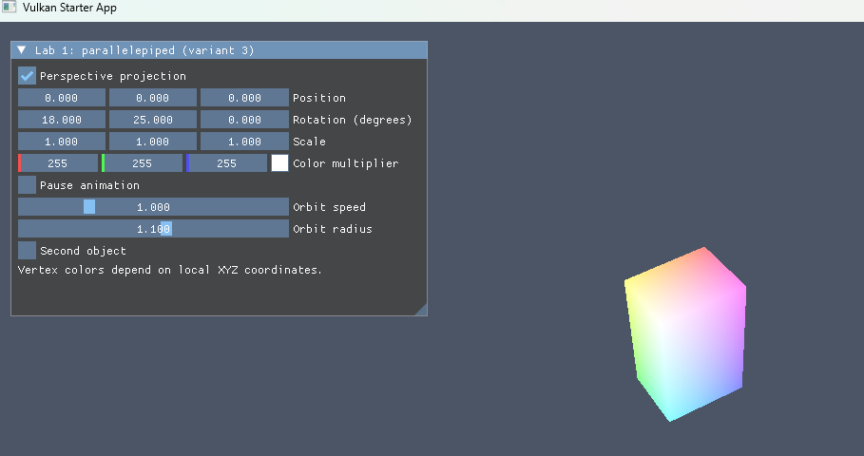
Рисунок 1 — Перспективная проекция
Один параллелепипед; Perspective projection включён, Second object выключен. На снимке показан вид фигуры с перспективным уменьшением по глубине.
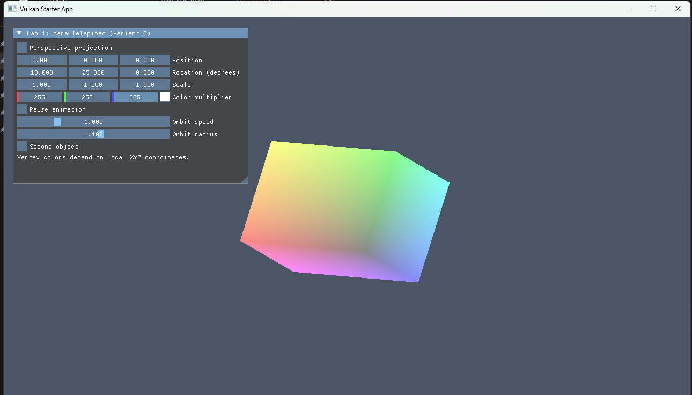
Рисунок 2 — Ортографическая проекция
Perspective projection выключен. Положение и поворот сохранены такими же, как на предыдущем снимке; размер по проекции не зависит от глубины.

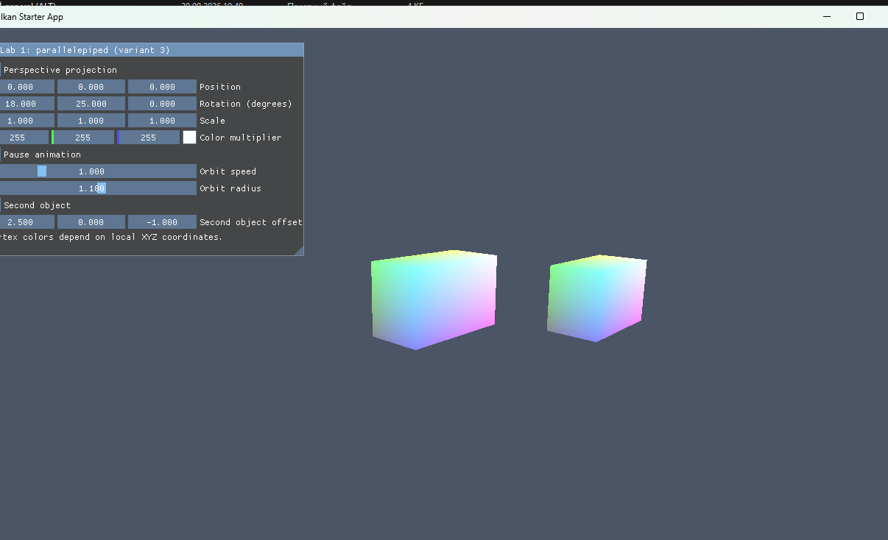Рисунок 3 — Два объекта в сцене
Second object включён. Два параллелепипеда используют общую геометрию и отдельные наборы дескрипторов с разными матрицами MVP.
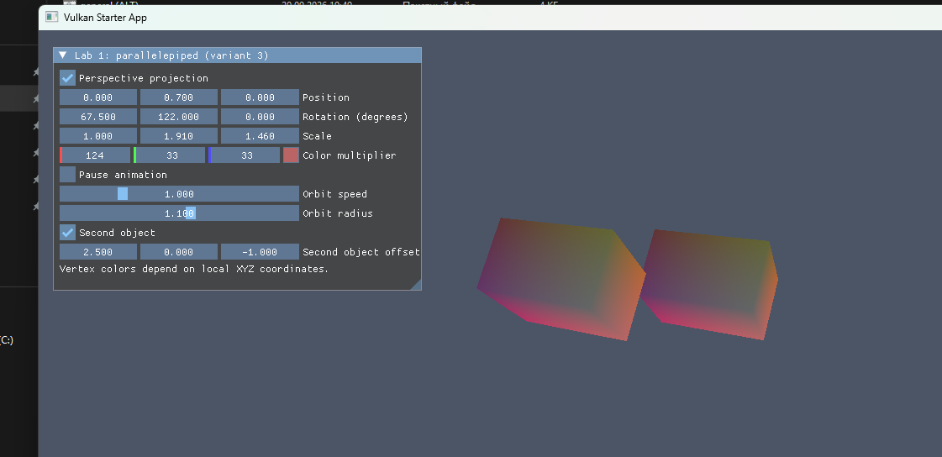Рисунок 4 — Изменение ориентации и цвета
Через Rotation изменены углы поворота, через Color multiplier — цветовой множитель. Здесь показан результат изменения параметров через интерфейс.

Выводы
В работе я построила параллелепипед из треугольников и реализовала его отображение с помощью Vulkan. Для изменения положения, ориентации и размеров использовала матрицы 4 × 4. Разобрала порядок их применения и различие между перспективной и ортографической проекциями.
Добавила управление параметрами через ImGui, движение по пространственной траектории, паузу и изменение цвета. Для отображения двух объектов использовала отдельные uniform-буферы и наборы дескрипторов. Все шесть дополнительных заданий реализованы в программе.

